Personnes_agees

Dans ce cadre, serait-il ainsi possible à travers une requête RPU d'avoir des données concernant : - le nombre de passages en 2013 et en 2014 (jusqu'au mois de novembre) selon différentes classes d'âge suivantes:

- entre >= 55 et <65 ans  
- entre >=65 et <75 ans  
- entre >=75 et <85 ans  
- >=85 ans.   
en les rapportant au total de passages.

* le mode d'arrivée et l'origine (mais il me semble qu'à travers les RPU, on ne peut avoir l'information origine domicile/EHPAD...?) (selon les classes d'âge ci-dessus si possible)
* leur orientation à l'issue du passage aux urgences (selon les classes d'âge ci-dessus si possible)
* des informations à travers les motifs et/ou les diagnostics (chute/trouble de la marche/trouble de l'équilibre) en regroupant certains codes ?

## Fabriquer des sous groupes

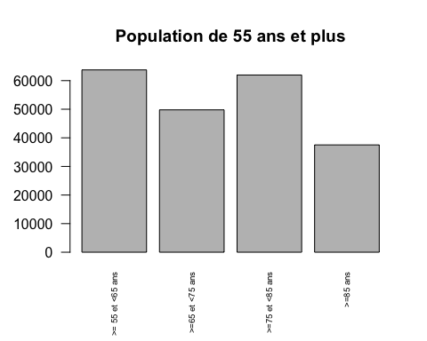

## Résultats

* Date de début: 2013-01-01
* Date de fin: 2014-11-30
* effectif total: 720164 RPU.

|  |  |  |  |  |
| --- | --- | --- | --- | --- |
| * >= | * 55 et <65 ans >=6 | * 5 et <75 ans >=7 | * 5 et <85 ans >=8 | * 5 ans |
| * effectif | * 63747.00 | * 49777.00 | * 61961.0 | * 37526.00 |
| * pourcentage | * 8.85 | * 6.91 | * 8.6 | * 5.21 |